ICA Başkanı Monique Leoux
veda mesajı yayınladı
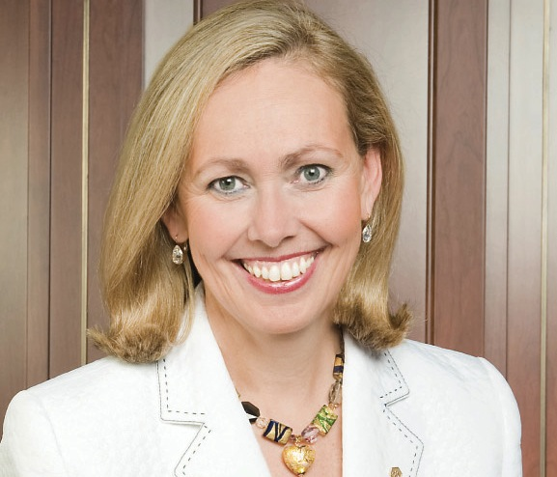

- İki yıldır görev yapmakta olan Leroux görevi sona ermeden önce Yönetim Kurulu ve Genel Müdüre teşekkür etti

Kanada’nın en büyük kredi kooperatifi bankası olan Desjardins’in CEO’su olarak görev yapmakta iken 2015 yılında Antalya’da yapılan Uluslararası Kooperatifler Birliği Genel Kurulunda ICA Başkanı olarak seçilen Monique Leroux, Malezya’da Kasım ayında yapılacak Genel Kurulda yeniden aday olmayacağını geçtiğimiz Temmuz ayında açıklamıştı.
Monique Leroux, Dame Paulin Green’den sonra ICA Başkanlığına seçilen ikinci kadın kooperatifçi idi. ICA Başkanlığına seçilmesini takiben Desjardins’deki görevinden ayrılmıştı.
Leroux yayınladığı veda mesajında şunları söyledi:
“Değerli Kooperatifçiler,
Uluslararası Kooperatifler Birliği Kasım ayında Kuala Lumpur’da yapılacak önemli toplantıda yeni bir tarihsel dönüm noktasına erişmiş olacak. Bu toplantı yeni bir başkan ve birçoklarının yerini koruduğu yeni yönetim kurulu üyelerini seçecek ve bu seçimle de yeni bir genel müdür ataması yapılacak.
Kooperatif hareket her zaman kalbimde yaşamasına karşın, meşaleyi yeni seçilecek bir arkadaşımıza devredeceğim. Bu karar, ailevi ve kişisel nedenlerden dolayı alınmış olmakla birlikte benim için çok zor bir kararadı. Bununla birlikte şundan eminim ki sizler kooperatif hareketin güçlenmesi ve yerel, ulusal ve uluslararası düzeylerde kabul görmeye devam etmesi için elinizden gelen tüm çabayı göstereceksiniz.
Gelecek haftalarda birlikte ne yaptığımızı öne çıkarmak benim görevim olacak. Küresel kooperatif hareket ve mütüel hareketi pek çok küresel sorunun çözümüne katkıda bulunmuş bir toplumsal lider konumuna yükselmiştir. Tarihimiz zengin, başarılarımız çoktur.
Sizinle birlikte geçireceğim son anlarımda bu fırsatı kullanarak sizlere şükranlarımı sunmak ve grubumuzun gücü ile gurur duyduğumu belirtmek istiyorum. Bu büyük başarıları kooperatifler arası işbirliği ve kendisini buna adamış yönetim kurulu üyeleri ve genel müdür ile birlikte gerçekleştirdik.”

